CONCOURS « KVD 2008 »

Catégorie F

Remarks/Remarques

F1. Non conforme au règlement,pion blanc à 8
42,32,34,127(23xA)1Z,15,20,34 + A) (3x)2,27,8 or 3 +
Z) 8-2,15(293)38(30)2(35)29,23,49 +
F5. Avec pion blanc 45 à 44, Copie : V.Muliar (DP, 12/1986)
F6. 42,29,12,40Z,44Y,38X,10,14,8,5,16 +
Z) 8,40,44 +
Y) 8,44,38 +
X) 8,38,10,14,5,16 +

F3  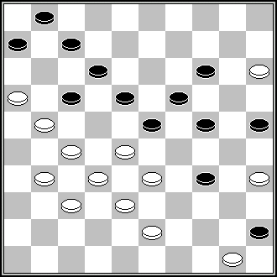 | F5  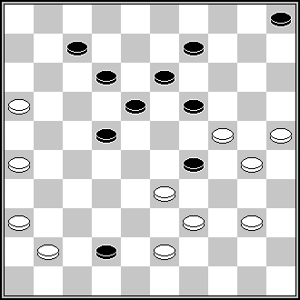 | F6  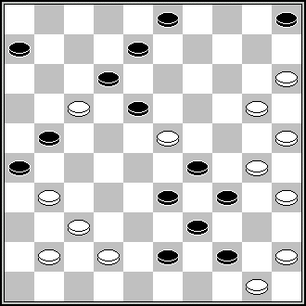 | F6  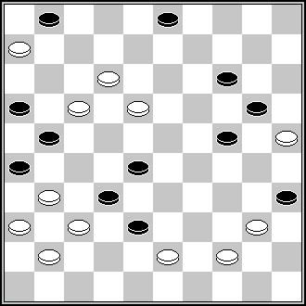
L. de Rooy (DP, 8-1998) 11(16)44,30,40,39, 40,21,10,4,2 + | M. Avenel (De Problemist, 1953) 394,29,11,21,37,  23,3,10 [via 27],29 + | G. Geerlings (Book Geerlings, n° 672) 10,9,24,30,40,44, 38, 10,14,5,2 + | B. Shkitkin (Dambrete, 8/1985) 8(3x)439,33,10, 14,5,17,17 +

F9. 10Z,20,449,328,28,10,4,35(2-8,8,14)44 +
Z) 449(26)10,20,328,28,10,4,35,40+.
After 35 white has to move and can win in several ways.
F15. Copie: S.Ustianov (FFJD 2004 – Memorial René Fourgous)
F17. S.S. : 372,21,487,32,37(14,39)42,38(40)20(394,30)383,4,32,35(239)36(294) 49,20(34)33(40)50(45)7(17)11(12)50(18)31(24)27(29)1etc. +

F7  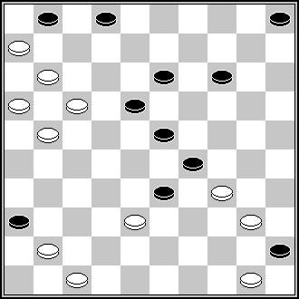 | F13  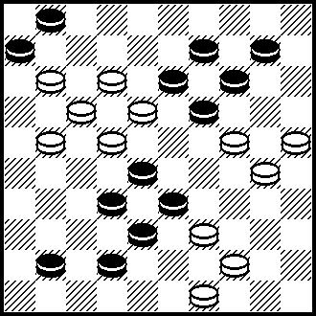 | F14  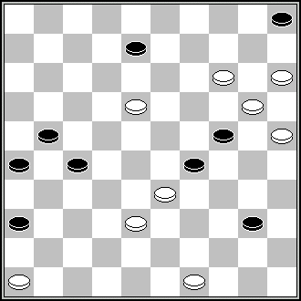 | F17  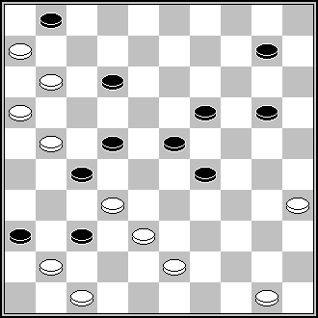
S. Žilevičius (Odessa – 1985) 7,11,38,17,10,12,  127,1,39,39 + | In the published position the white piece on field 44 was on field 43.  This is the correct setting. | S. Yushkevitch (HND, 7/1985) 41,44,12,3,4, 31,24, 14 +  Ressemblance partielle | A.Miedema (DP, 8/1992) 42,30,25,5,17,18,7,1,34 +  Ressemblance partielle

F18. Copie : J.Nesme (Effort, 1/1963)
F21. Pas conforme au règlement;le pion blanc va à dame pendant le motif final.
Noir 6 figurant.
F22. S.S.: 44,25,3(32-23)24,36,37(35)38(28)9(13)4(40)22,35, etc. +
F23. 171,22,38,41,37,17,29,4,9,340,9,3(13)21(19A)8Z(23)21(33)43(339,40)39(45)50 +
Z) 38(23)16/27 or 43 or 49, etc. +
F25. Pas conforme au règlement;le pion blanc dame dans le motif final.
S.S.: 449,383(47x)11(47)38,40,39(30)7,8(294)33(28,39)13A(34)18(44)182(39)7 (50)2(43)17,7 (49)1, etc. + A) 2(35)227(43)31(48)8,172 +
F26. Pas conforme au règlement,la mise à dame des blancs est effectuée par une prise.

F19  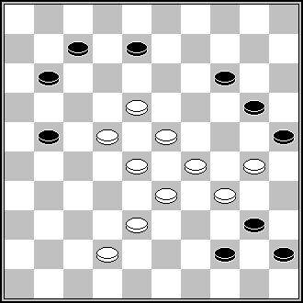 | F22  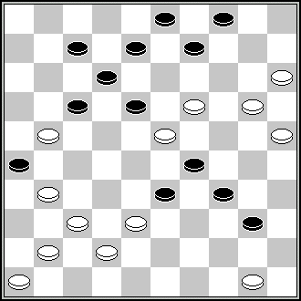 | F22  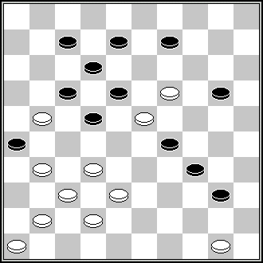 | F26  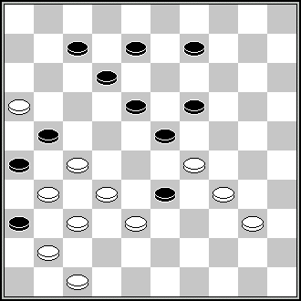
L. Faber (DE, 5/1982)  17,19,38,28,9,3,50 + | N. Irzhavskij (64, 1978) 44,13,13,10,4,21,37 + | V. Matus (Shashki, 2-1979) 28,44,13,4,9,21,37 + | A. Uvarov (De Problemist 1/1993) 30,28(21x)42,11,4,50 +

F29 SS;28(233)19,1,40,45(36)13,16(361)33(216)32(22)39(4)427(22)49(4)28+
F31. S.S.: 171,7,11,42, etc. +

F29  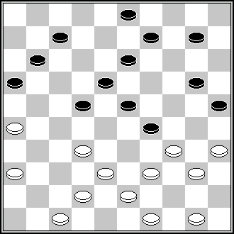 | F31  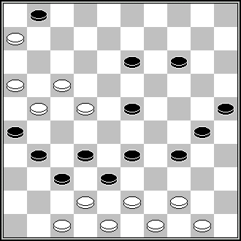 | F33  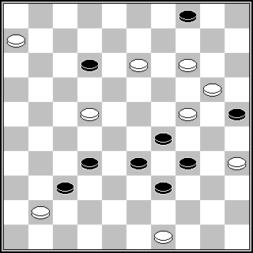 | F35  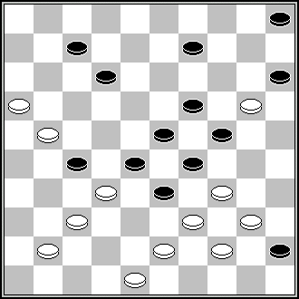
M. van Dijk (Het Nieuwe Damspel, 1976) 504(228)21,41,31,  350,8,1,6,1 + | A. Liakovski (PWCP I, 2003) 41,449,20,42,44,18, 7,1,28 + | B. Morkus (Champ de Lituanie 1998) 43,1,37… + | A. Rom (DE, 1983)  11,2,43,32,28,3,13,  24 +

F37. SS;139(26)183(317)33,33,27(23)28,13,4(41)139(8)20,3(46)494(19)14,29 etc +
F38. Final incorrect; il reste plus de blancs qu'il en faut pour gagner.
18,6,7,428,38Z,30,2,3 +
Z) 2,38+
F39. Pas conforme au règlement,le pion blanc va à dame dans le motif final.
F42. S.S. : 261(31m)12,7,37,49(13m)44+
F44. 43,30,42,15Z,22,150,41,5,21 [via 34],21(16)17(21,11)21 +
Z) 10,22,14,41,5,21 [via 34],21(16)17(21,11)21 +
F45. Pas conforme au règlement,pion blanc à 8.
S.S. I: 2,128,17,45,37(44)21,7 +
S.S. II: 2,45,19,128,14,38 +
F49. 483,9,4,10,449,31,5Z,19,350,12,7,30,38 +
Z) 9,104,30,12,30,38 etc. +
F52. In the Légalité of this position the white piece on field 28 was not mentioned. The Légalité should be as stated below:
Légalité: 1-2-3-7-9-25-31-33-35-36-37-38-D39-41-43/8-12-14-15-16-17-18-20-22-24-26-27-28-34-45-46-47-48-50 482(21)27(13)...
F54. S.S. : 18(50)9(44)18,11,1,32(13m)17,161(45)6(1)49(39)12,1etc +

F48  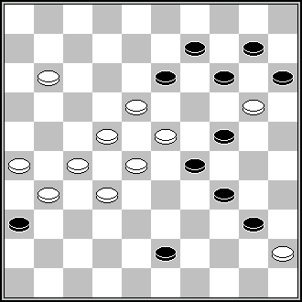 | F50  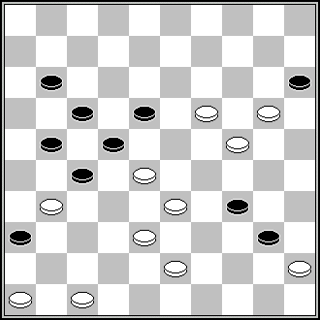 | F57  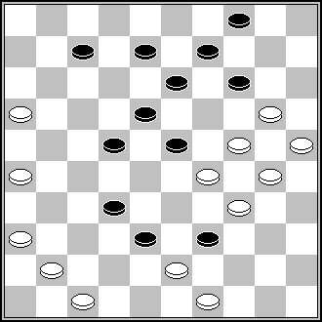 | F57  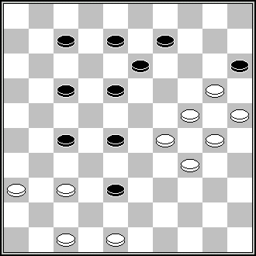
H.C. de Waard (DE, 3/1981) 19,18,28,7,21,2,4,15 + | V. Muliar (Champ d’Ukraine, 1989) 471,194,32,33,41,10, 5,38,27,22,32 + | L. de Rooy (Dagblad voor het Oosten, 7-5-1960) 31,27,10,37,43,  42,19,11,4,44,45 + | J. van den Boogaard (Verzamelde 11, n° 2426) 32,43,42,19,31,4,44,45 +

Remerciements pour leurs recherches à Messieurs: A.Gimbutas, A.Tavernier, A. Vermeulen, S. Žilevičius.

Additional observations should be sent before June 30th, 2009/ Les observations complémentaires sont à envoyer avant le 30 juin 2009 à:
André Schokker, Lomondlaan 18, 1060 PL Amsterdam, The Netherlands
zaschokker@hotmail.com

